Законодательные акты, регламентирующие деятельность:

- Закон РБ О правах ребёнка от 19 ноября 1993 г. № 2570-XII.
- Защита прав ребёнка в Республике Беларусь. : сб. норматив. правовых актов: текст по сост. на 12 ноября 2007 г. Минск , 2007. 36с.
- Кодекс Республики Беларусь о браке и семье по состоянию на 1 января 2025г. Минск, 2024.167 с.
- Кодекс Республики Беларусь об административных правонарушениях Минск, 2022.510c.
- Уголовный кодекс Республики Беларусь по сост. на 3 марта 2025г. Минск, 2025. 334 с.

Центральная районная библиотека им. Н. Калинковича
ул. Фрунзе,12 г. Лунинец
тел : 2 06 22
электронная почта : lncrb@brest.by
сайт: http://lncrb.by

сост.: библиограф И. В. Бушило

Рассказать о случившемся и обратиться за
помощью ты можешь в любое время суток по телефону

телефон доверия для детей и подростков
8 01 7263-03-03 (круглосуточно)
детская телефонная линия
8 801 10 01 611 (круглосуточно)

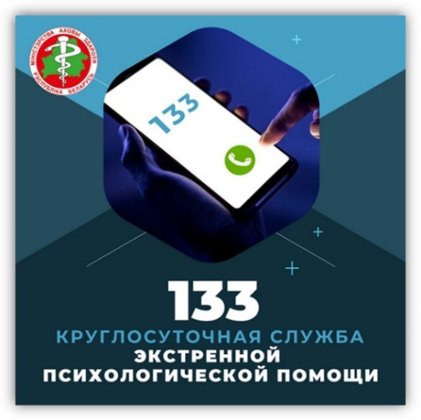

ГУК «Лунинецкая централизованная библиотечная система»
Лунинецкая центральная районная библиотека
им. Н. Калинковича
Публичный центр правовой информации


ПЦПИ ДЕТЯМ

ТРАВЛЕ — НЕТ!

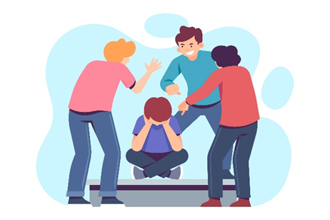

Лунинец, 2025
Буллинг – психологический террор (насмешки, оскорбления), избиение, травля, повторяющаяся агрессия по отношению к определенному человеку, включающая в себя принуждение и злоупотребление.
.
Что делать, если ты стал жертвой
притеснения (буллинга)?:
• Обязательно расскажи кому-то из
взрослых о сложившейся ситуации;
• Не стесняйся просить о помощи;
• Не отвечай агрессией на агрессию,
так как это только ухудшит ситуацию;
• Не соглашайся разобраться с обидчиком один на один, после уроков;
• Не смиряйся с участью жертвы, старайся привлечь на свою сторону друзей и их поддержку, так будет проще справиться с ситуацией притеснения.
Помни о том, что никто не имеет права тебя унижать и обижать!
Ты вправе иметь собственное мнение!

Что делать, если ты стал
свидетелем притеснения (буллинга)?
• Если в твоем классе кого-то постоянно обижают, то ты можешь объединиться с друзьями и заступиться за него вместе со всеми!
• Не бойся заступиться за одноклассника, если считаешь, что его унижают. Помни, все могут быть в трудной ситуации, и стоит поддержать друг друга.
• Если ты хочешь помочь, то решай
конфликт словами, не пытайся решить конфликт дракой.
• Ситуация притеснения (буллинга)
может иметь очень тяжелые последствия для жертвы, но не обойдет стороной и всех его
участников. Поэтому крайне важно поставить
в известность о происходящем взрослых – классного руководителя, родителей.

Отдельно про кибербуллинг!!!

С появлением интернета травля часто происходит в социальных сетях, на форумах, в письмах, в мессенджерах, в чатах в онлайн-играх.
- Радикальный способ избавиться от виртуального преследования – полностью отказаться на время от социальных сетей.
- Изменить поведение в сети
Ограничьте количество пользователей, которым доступен размещаемый вами контент, удалите фотографии, которые могут спровоцировать травлю.
- Соблюдать правила цифровой грамотности
- Защищайте свое личное киберпространство при помощи регулярно сменяемых сложных паролей. Не переходите по сомнительным ссылкам.

